A4，正文双栏，间隔8mm，上页边距30mm，下页边距26mm，左右边距22mm

基于时域平面波算法快速求解电磁兼容特性
（题目小2号黑体居中，不超过20汉字）
王ＸＸ¹ 周ＸＸ¹ 何ＸＸ¹ 刘ＸＸ²（5号黑体）
（1. 国防科学技术大学 电子科学与工程学院，长沙 410073）
（2. 南京大学 ****学院，南京 210012）（小5号宋体）
摘 要：基于电磁场时域积分方程（TDIE）数值技术求解电大目标的电磁兼容问题时，其计算量和内存需求大。应用时域平面波算法（PWTD）加速求解TDIE，针对算法实现中三个关键步骤，聚集、转移和投射，利用出射表和入射表进行改进。该方法一方面显著降低了内存需求，另一方面通过把PWTD算法中的传统投射方式，改为前向贡献式投射方式，大大减少了投射次数，并且更有利于时间点的对齐，因此提高了计算速度和精度。计算结果验证了该方法的可行性和高效性。
关键词：时域积分方程；时域平面波；电磁兼容；快速算法；瞬态分析
（摘要和关键词通栏，小5号宋体，说明研究目的、方法、结果，突出创新点。摘要200-300字为宜，关键词3-8个）
Fast Analysis of EMC/EMI Using Plane-wave Time-domain Algorithm（3号Times New Roman体加粗）
WANG Wenju¹, ZHOU Dongming¹, HE Jianguo¹, LIU Peiguo² (5号加粗)
(1. College of Electronics Science and Engineering, National University of Defense Technology, Changsha 410073, China)
(2. Department of ***, Nanjing University, Nanjing 210012, China)（小5号）
Abstract: The high computational complexity and large memory requirements will be encountered when the electromagnetic compatibility and interference (EMC/EMI) problems of electrically large objects are considered using time domain integral equation (TDIE) numerical technique. Plane wave time domain (PWTD) is employed for reducing the computational scale of TDIE. The outgoing rays table and incoming rays table strategy are adopted for decreasing the memory requirements, and a new forward contribution project method are presented. Numerical results that demonstrate the validity and efficiency of proposed scheme are presented in this paper.
Key words：time domain integral equation; plane wave time domain; electromagnetic compatibility; fast algorithm; transient analysis

引 言（一级标题，小4号黑体）
配置在小卫星上的电子设备品种繁多，工作频带宽，结构密集，因此电磁兼容性能及电磁干扰（EMC/EMI）强度的预估是小卫星设计过程中的一个极其重要的课题。安装在小卫星外表，完成通讯、遥感、控制信号收发功能的天线之间电磁干扰特性的预估是这一课题的主要内容。过去单纯采用高频近似方法计算的结果往往与实际测量结果差别很大，可信度不高，不足以作为设计的依据，因此必须寻求一种高精度、误差小的算法，同时又能够求解电大尺寸目标的电磁散射辐射特性。时域积分方程（TDIE）算法具有时域方法和积分方法的双重特点^{[1]}，可以精确模拟目标结构中的细微部分（比如小卫星上的天线）。
基金项目（小5号黑体）：国家自然科学基金（60671057）（小5号宋体）
本文首先介绍了PWTD加速的MOT算法^{[2-4]}，然后针对算法实现中三个关键步骤，聚集、转移和投射，利用出射表和入射表进行改进。该方法一方面显著降低了内存需求，另一方面通过把PWTD算法中传统投射方式，改为前向贡献式投射方式，大大减少了投射次数，并且更有利于时间点的对齐，因此提高了计算速度和精度。最后对算法进行了验证，并分析了小卫星平台上线天线间的干扰特性。
1 PWTD加速的MOT算法（小4号黑体）
1.1 分组和源信号的分段表示（2级标题5号黑体）
类似于频域快速多极子方法^{[5-6]}，时域平面波
加速算法也是基于对源分组的基础上。因此对源信号的分割不能采用锐分割，需要用插值函数构造扩展长度为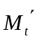的源子信号。源信号的分段表示为
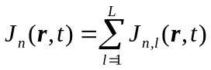 (1)
（公式居中，变量用斜体，矢量矩阵用黑斜体）
式中：r表示……；t表示……。（公式中重要变量紧随公式给出说明）
模型如图1所示，两端接50 Ω负载电阻到地，长度为140 mm的传输线沿x轴置于导电圆盘上方高度为4 mm的位置。……如图2所示。表1给出了……。
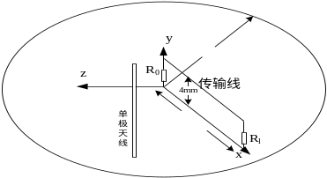
图1 单极天线激励传输线模型图（小5号宋体）
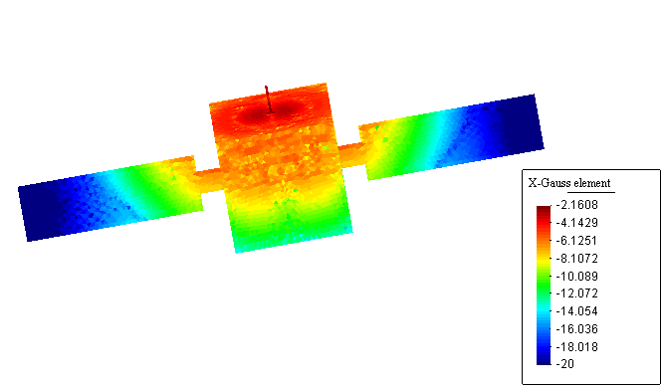
(a) 3ns时刻瞬态电流分布
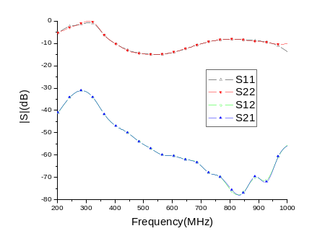
(b) 端口间的散射参数
图2 ……电流分布与参数图(插图去灰底格)
表1 细胞浓度和实际照射浓度（三线表，表头小5号黑体）
细胞浓  度/（个/ml） | 实际照  射浓度/（个/m²） | 细胞面积  占有率f_{so} | K
6×10⁴  2×10⁵  5×10⁵  1×10⁶  2×10⁶ | 1.20×10⁸  4.16×10⁸  10.30×10⁸  20.70×10⁸  41.40×10⁸ | 0.038  0.130  0.320  0.660  >1* | 0.945 4  0.931 0  0.946 3  1.004 3  > 1.071 0

4 结 论
同目前其他学者采用的方法相比，由于本文将现有算法中的聚集、转移、投射步骤中引进了出射表和入射表，并且投射方式采用标准子信号，前向贡献式投射，因此本文方法降低了内存需求，可以大幅度提高计算规模，投射方式有利于时间点的对齐，大幅度降低了投射次数，提高了计算速度和精度。
参 考 文 献（小5号黑体居中）
[1] 唐煜,顾长青. 一种改进稳定性的时域电场积分方程法[J].微波学报, 2008, 24(4): 31-35.（小5号宋体）
TANG Yu, GU Changqing. An improved stable procedure for time domain electric field integral equation method[J]. Journal of Microwaves, 2008, 24(4): 31-35.
[2] ERGIN A A, SHANKER B, MICHIELSSEN E. The plane-wave time-domain algorithm for the fast analysis of transient wave phenomena[J]. IEEE Antennas Propagation Magazine, 1999, 41(4): 39-52.
[3] KAWI Y, LIU W, XIAO F. The review of radio science[M]. New York: IEEE Press, 2002: 69-71.
参考文献需10条以上，引用2篇本刊近两年刊出的文献。
（参考文献格式请参照本刊投稿指南规范著录，中文文献需中英对照给出）

王ＸＸ 男，1979年生，博士，教授。主要研究方向：时域电磁计算、超宽带辐射、散射理论与技术研究。
E-mail: upcwangwenju@126.com
ＸＸＸ（通信作者） 男，1972年生，博士，教授。主要研究方向：……。
E-mail: lxy@126.com
作者（小5号黑体）， 简介包括职称、学历、研究领域、E-mail（小5号宋体）
文末请注明联系方式，包括手机号、通信地址和邮编

